Výsledky disciplíny Skok na lyžích (pro nás pětiskok)

6. ročníky
6. A 6. B
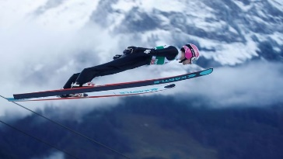
Sushynsky Maksym – 12m Janovec Dominik - 8,65m
Davidová Eliška – 11m Čuříková Daniela - 11,4m

6. C 6. D
Šťastný Pavel - 11,5m Vaněk Ladislav - 10,20m
Hutáková Barbora - 10,5m Filipová Nikol -11m

6. E
Mikolášek Jakub - 9,2m
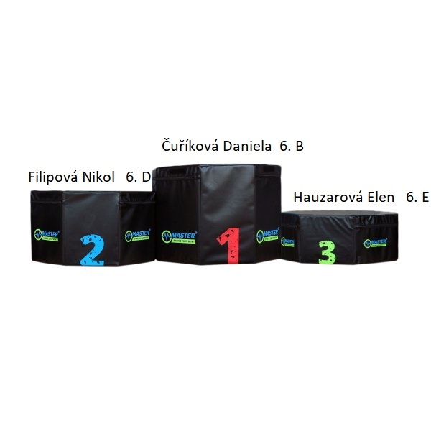
Houzarová Elen - 10m

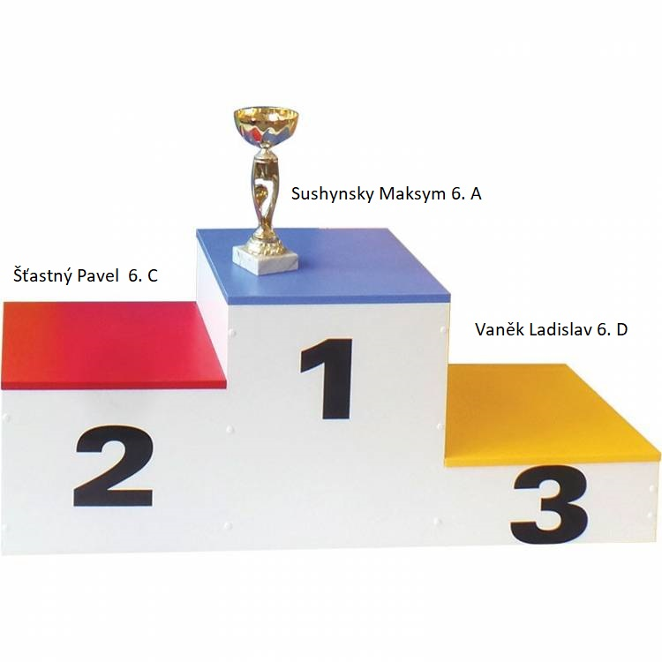
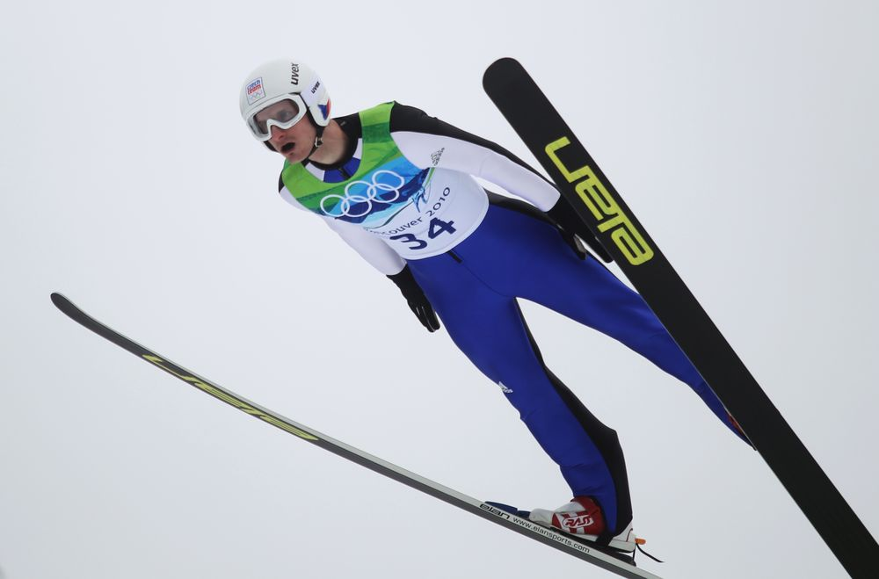
7. ročníky
7. A
Vlach Vojta - 9,89m
Fialová Dagmar - 8, 59m
7. B
Šremer Antonín - 9, 60m
Breburdová Monika - 8,8m
7. D
Doupovec Ondra - 11,54m
Hlaváčková Aneta - 8, 60m
7. E
Švancar Vojta, Tvrdý Jakub - 10,30m
Hanzlová Karolína - 10,70m
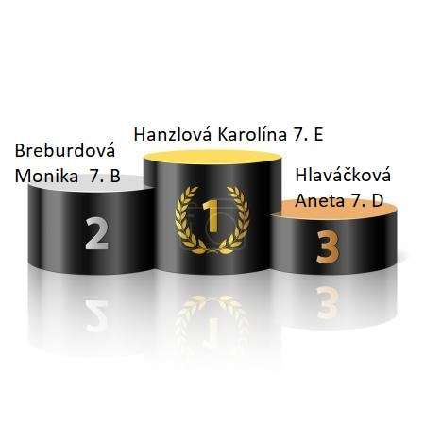
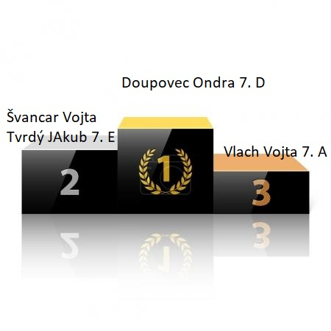

8. ročníky

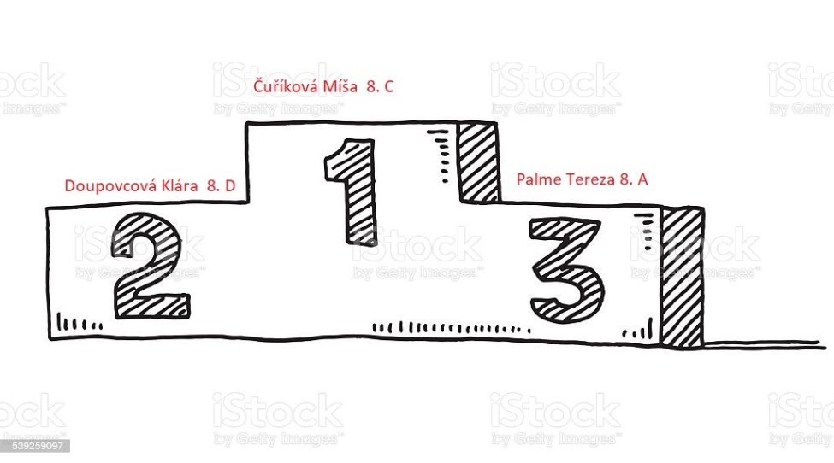
8. A
Dedera Martin 12,3
Palme Tereza 9, 5

8. B
Molnár Denis 9,6
Fabiánová Tereza 8,5

8. C
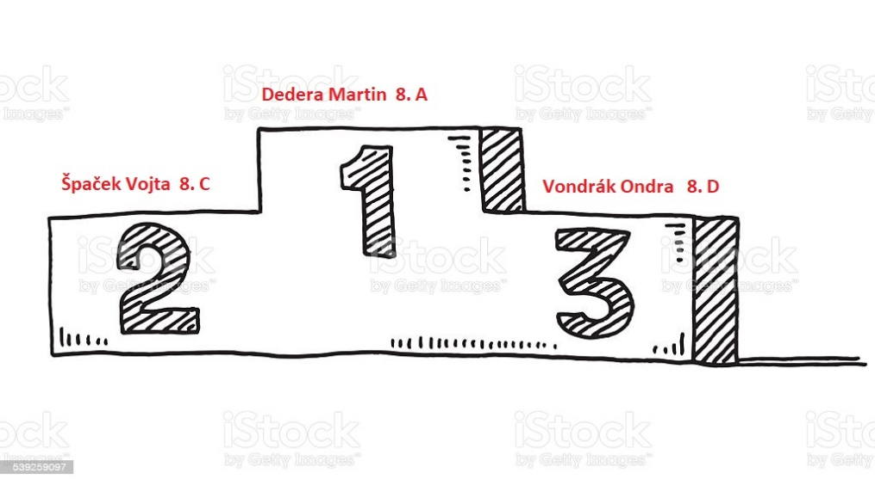
Špaček Vojta 12m
Čuříková Michaela 11,6

8. D
Vondrák Ondra 11,20
Doupovcová Klára 11,29

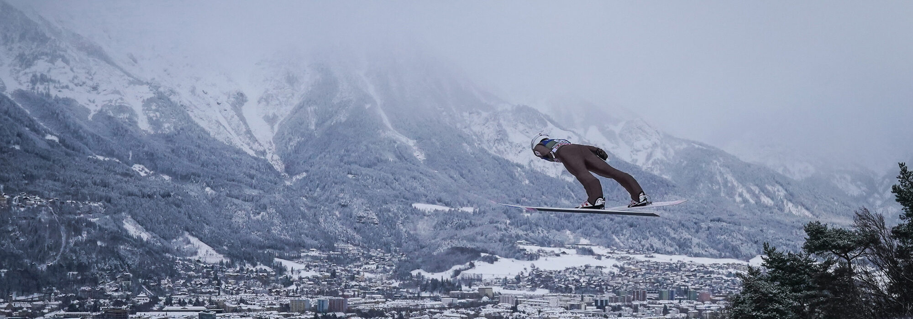

9. ročníky

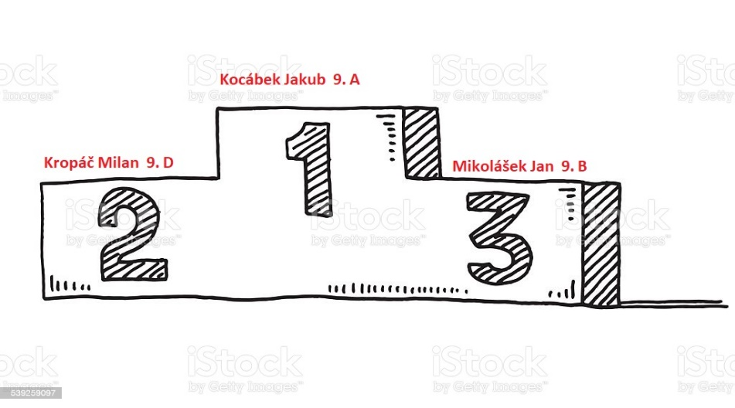
9. A
Kocábek Jakub - 14m
Zatloukalová Kateřina - 13,75

9. B
Mikolášek Jan 10,20
Dobruská Nella 10

9. D
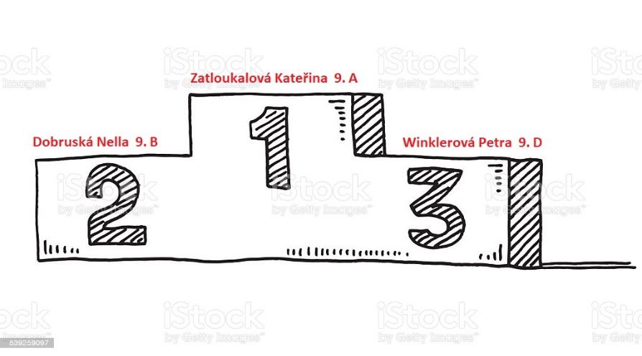
Winklerová Petra 9,5
Kropáč Milan 11,2

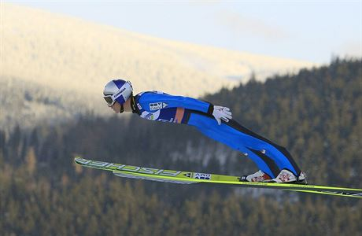

Absolutní vítěz, vlastně vítězka s titulem „Olympijská vítězka ZŠ Dukelská“

